Phụ lục 3: HƯỚNG DẪN TẢI VÀ SỬ DỤNG
ỨNG DỤNG “ZOOM” ĐỂ HỌC TRỰC TUYỂN
(Kèm theo Công văn số TTLĐNN/TCLĐ ngày 16 tháng 06 năm 2021)

1. Cài đặt ứng dụng “ZOOM” về máy tính, điện thoại:
- Tải trực tiếp ứng dụng “Zoom”
+ Trên CH Play (Đối với điện thoại hệ điều hành Android; Ví dụ: Samsung, Oppo, Vsmart,….)
+ Trên Appstore (Đối với điện thoại Iphone, Máy tỉnh bảng Ipad)
+ Tải ứng dụng Zoom về máy tính qua đường link: https://zoom.us/download
- Cài đặt ứng dụng theo hướng dẫn; Đồng ý cấp quyền sử dụng Camera và microphone cho ứng dụng Zoom.
2. Hướng dẫn sử dụng, tham gia học trực tuyến bằng ứng dụng Zoom
- Trước giờ học 10 phút, mở nhóm lớp trên ứng dụng Zalo, nhấn vào đường link do Phòng Đào tạo – Trung tâm Lao động ngoài nước cung cấp.
Lưu ý: Kết nối máy tính, điện thoại với loa, mic, camera và mạng internet ổn định.
+ Người lao động nhập Mã phòng học (Meeting ID) được Phòng Đào tạo cung cấp qua nhóm Zalo và điền tên (gồm mã số học viên – họ và tên) như hình dưới.
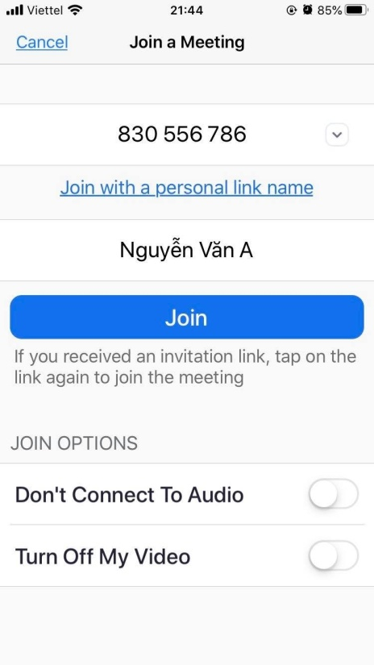
Hai phần này để nguyên. Bắt buộc phải chia sẻ video và audio để Cán bộ quản lý lớp kiểm soát phòng học.
Mã phòng học Phòng Đào tạo
Điền và kiểm tra họ tên chính xác rồi mới bấm "Join"
TT01- 001 – Nguyễn Văn A
123 456 789

3. Sử dụng thanh công cụ để tương tác giáo viên:
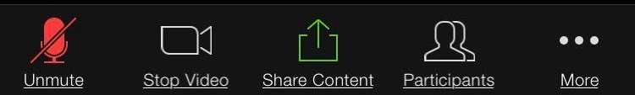
Chạm vào màn hình, thanh công cụ hiện ra bên dưới.
1
2
3

Bật/tắt micro của mình: Khi học người lao động bắt buộc phải tắt micro ở máy của mình để không gây ồn. Khi được giáo viên chỉ định phát biểu, Người lao động bấm "Unmute" micro để bật, phát biểu xong lại bấm "Mute" để tắt micro.
Bật/tắt video của mình: Trong giờ học, không được phép dừng video.
Xem danh sách thành viên trong phòng học: Bấm "Participants" để biết danh sách thành viên trong phòng học.
Một số tính năng khác: Bấm "More" để có một số tính năng khác như giơ tay phát biểu (bấm "RaiseHand").
4. Một số vấn đề Người lao động có thể gặp phải:
+ Không vào được phòng học: phải đăng nhập vào phòng học trước 10 phút để chắc chắn mình vào được. Đồng thời đây cũng là thời gian kiểm tra kết nối, micro, tai nghe.
+ Âm thanh bị vang: Đây là do sử dụng loa ngoài. Nên sử dụng tai nghe kèm mic sẽ khắc phục được việc này.
+ Không nghe thấy âm thanh: Kiểm tra lại mic đã bật hay chưa; đã "Unmute" cho người lao động.
+ Không nhìn thấy hình ảnh: Kiểm tra lại camera đã bật hay chưa.
5. Kết thúc buổi học:
Bấm "Leave" ở góc trên bên trái để rời phòng học. Tuy nhiên, việc rời khỏi phòng học mà chưa có sự đồng ý của cán bộ phòng Đào tạo hoặc giáo viên là không đúng quy định, và bị coi là không tham gia buổi học.

